Cahier de charge (google AdSense)

Le programme AdSense permet de diffuser des annonces Google Ads sur votre site. Google vous rémunère ensuite pour les annonces affichées, sur la base du nombre d'impressions ou de clics d'utilisateurs selon le type d'annonce diffusée. AdSense vous permet d'accéder automatiquement et instantanément à une source importante de demande d'annonceurs, ce qui signifie une concurrence plus forte pour vos espaces publicitaires, des annonces plus pertinentes et suffisamment de demande pour l'ensemble de votre contenu en ligne.

Pour la mise en place et la gestion de la publicité sur un site Web ou une application mobile, Google Adsense est le programme de publicité en ligne de Google qui a pour objectif d’intégrer la publicité Google AdSense pour générer des revenus publicitaires.

Google AdSense offre une interface utilisateur avec différents onglets ou sections. Ces onglets vous permettent d'accéder à différentes fonctionnalités et paramètres. Voici les principaux onglets que vous trouveriez généralement dans l'interface Google AdSense :

Onglet d’accueil, c’est le tableau de bord principal où on peut voir les revenus, les performances et d’autres indicateurs importants. On peut également accéder à des conseils personnalisés, des opportunités et des alertes pour optimiser un site.

Onglet d’annonces, c’est là qu’on peut créer et gérer les blocs d’annonces, les styles d’annonces et les réseaux d’annonces. On peut choisir le type, la taille, la couleur et l’emplacement des annonces qu’on souhaite afficher sur le site.

Onglet de site, il permet de gérer les sites Web associés à un compte AdSense. On peut ajouter de nouveaux sites, modifier les paramètres des sites existants, et afficher des rapports sur les performances des sites.

Onglet de Confidentialité et messages, il permet de gérer les paramètres de confidentialité, de monétiser votre contenu et de communiquer avec les utilisateurs afin d’obtenir leur consentement. On peut créer et gérer des messages de consentement, présenter ces messages aux utilisateurs et mesurer leur engagement. On peut également gérer les messages destinés aux utilisateurs, c’est-à-dire ceux qu’on crée et présenter aux utilisateurs du site. Ils donnent des informations sur notre demande, ainsi que différentes options en fonction du type de message et des paramètres que nous avons sélectionnés. L’outil Confidentialité et messages peut nous aider à communiquer avec les utilisateurs afin d’obtenir leur consentement et de recueillir leurs demandes de désactivation, comme l’exigent le règlement général sur la protection des données (RGPD) en Europe et la loi CPRA (California Privacy Rights Act).

Onglet Brand safety, il permet de mesurer dans quelle mesure notre marque est protégée contre toute association avec un contenu inapproprié ou offensant. En pratique, cela signifie s'assurer que les publicités ne sont pas placées à côté de contenus susceptibles de nuire ou d'avoir un impact négatif sur la réputation de la marque aux yeux du consommateur. Elle inclut deux onglets, dont on a le centre de vérification des annonces qui nous permet de voir les annonces susceptibles d'apparaître sur notre site et choisir de les autoriser ou de les bloquer. Et l’onglet paramètre de blocage qui nous permet de bloquer la diffusion de certains types d’annonce sur notre site.

Onglet de rapports, c’est là qu’on peut consulter et analyser les revenus, les performances et d’autres indicateurs importants. On peut créer des rapports personnalisés, comparer des périodes, filtrer des données et exporter des résultats.

Onglet de Paiements, c’est là qu’on peut gérer les paramètres de paiement, l’historique de paiement et vos seuils de paiement. Vous pouvez choisir votre mode de paiement, votre devise, votre profil fiscal et vos coordonnées bancaires.

Onglet de Paramètres, C’est là qu’on peut gérer nos paramètres de compte, notre accès utilisateur et d’autres préférences. On peut également modifier notre adresse e-mail, notre mot de passe, notre langue, notre fuseau horaire et nos notifications.

Onglet commentaires, C’est là où on peut trouver des articles d’aide, des forums d’assistance et d’autres ressources pour nous aider à tirer le meilleur parti d’AdSense. On peut également contacter un expert AdSense pour obtenir de l’aide personnalisée.

**Conception :**

Diagramme de cas d’utilisation :

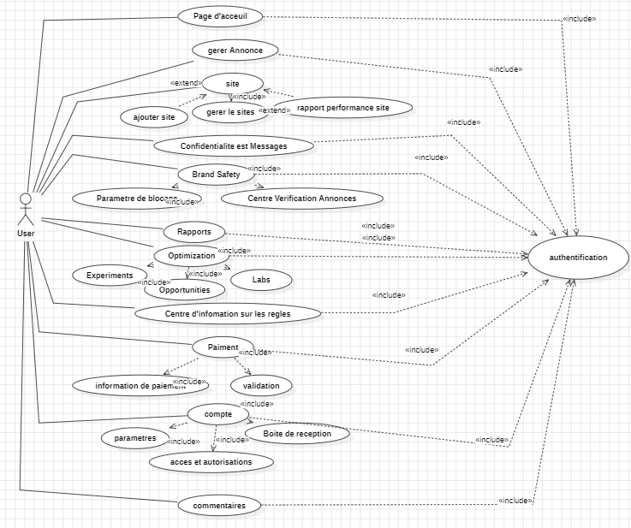

Diagramme de classe :

